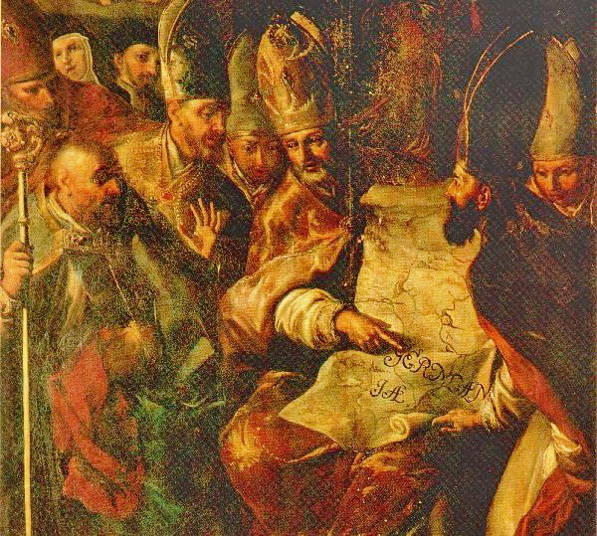
sv. Bonifác
Bonifatius, ep. Moguntin
Zpracoval: Jan Chlumský

Památka: 5. června
Postavení: arcibiskup a mučedník OSB
Úmrtí: 754

Patron: Německa, zvláště diecéze Fulda a Durynska; sládků, krejčích a knihkupců
Atributy: biskup, důtky, havran, kniha, liška, meč, pramen, sekera, strom
ŽIVOTOPIS
Po vstupu do kláštera zatoužil stát se misionářem mezi pohany. Stal se šiřitelem pravé víry mezi germánskými národy. Zakládal kláštery, střediska křesťanské vzdělanosti a víry. Měl úspěch, protože své vědomosti spojoval s hlubokou zbožností, s velikou láskou k duším, s poslušností a oddaností k papežskému stolci. Stal se také legátem pro Německo a metropolitou v Kolíně nad Rýnem. Když se na území severního Holandska chystal udílet svátost biřmování, byl usmrcen i s 52 společníky zástupem ozbrojených pohanů.
úvahy PRO MEDITACI

VELKÝ APOŠTOL NĚMECKA
Narodil se kolem roku 675 v Kirtonu ležícího nedaleko Exeteru v anglosaském království Wessex na dnešním jihu Anglie. Pokřtěn byl Winfrid. V mládí miloval samotu a podle svého přání byl vychováván v benediktinském klášteře v Exeteru. Strávil v něm 13 let a pak přešel do kláštera v Nurslingu v Southamptonshirském hrabství, kde po složení slibů přijal benediktinský hábit. Začal zároveň studovat bohosloví a až do 40 let se zaměřoval na vědu. Ovládal latinu a vynikl i v básnickém umění. Po nějakou dobu vedl klášterní školu. Sestavil učebnici gramatiky a básnickou příručku. Asi až ve 30 letech přijal svátost kněžství. Stal se horlivým kazatelem a zpovědníkem.
V jeho životě vynikly tři lásky – charakteristické vlastnosti benediktinů: láska k písemnictví, k misionářské činnosti a k římskému nástupci sv. Petra.
Podle jedněch zpráv jméno Bonifác dostal až od papeže Řehoře II. Po čtyřicítce, roku 716, se vypravil se třemi společníky na evropskou pevninu do pohanského Fríska hlásat evangelium. Přišel ke germánskému kmeni na území dnešního Holandska a severozápadního Německa. Frankové tam vládli Frísům, kteří se proti nim bouřili a za takové situace se misionářské působení zdálo nemožné.
Winfrid se vrátil do Nurslingu a byl zvolen opatem. Hodnosti se však záhy zřekl, vymohl u biskupa z Winchesteru jmenování Štěpána a sobě dovolení odejít do Říma. Toužil po papežově požehnání k evangelizaci Germánů. Řehoř II. ho asi rok nechal u sebe a v polovině května 719 ho pověřil hlásáním evangelia mezi Germány a dal mu jméno mučedníka Bonifáce.
Bonifác přišel k Frísům přes Durynsko i s rodákem Wilibrordem a měli poměrně úspěch. Pak byl Bonifác papežem poslán do Hesenska na středním Porýní. Tam viděl, že je potřebné získat vládnoucí kruhy a dosadit biskupa. Obrátil se proto na papeže, který ho pozval do Říma, aby ho vysvětil na biskupa pro germánské kraje na území nynějšího Německa. Došlo k tomu 30. 11. 722. Papež dal Bonifácovi rovněž doporučující listy pro významného franckého majordoma Karla Martelu i pro durynská a saská knížata. Bonifác pak s pomocí anglosaských duchovních začal zakládat kláštery jako bašty křesťanství. Odebral se znovu i do Hesenska, kde se mnozí křesťané zase obraceli k pověrám, čarodějství a k přinášení obětí modlám.
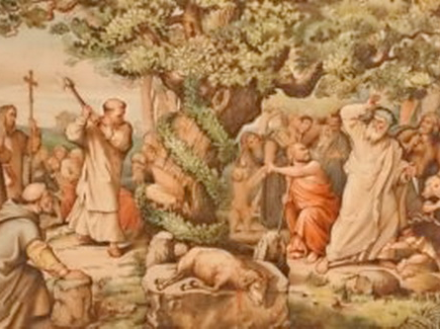
Vesničané z Fritzlaru poblíž Geismaru měli za přední božiště mohutný dub zasvěcený hromovládci Thorovi. Bonifác rozhodl o jeho podsekání a skácení. Lid s hrůzou čekal, co se stane a když se Thor vůči Bonifácovi ukázal bezmocný, přešel lid na stranu Bonifáce. Ten ze dřeva poraženého stromu ještě postavil kapli sv. Petra. Pak v Durynsku řešil problémy nedostatečného vzdělání kněží a jejich nedostatků ve víře. Na Ohři založil dva kláštery pro vzdělávání mládeže. V roce 725 si vyprosil další kněze a rozšířil počet svých spolupracovníků.
Papež Řehoř III. v roce 732 jmenoval Bonifáce arcibiskupem s pravomocí světit další biskupy. O šest let později Bonifác navštívil Řím potřetí a před návratem do misie ho papež ustanovil za svého legáta pro širokou misijní oblast. K jeho úkolu pak patřilo i reformovat francké duchovenstvo a vybudovat církevní organizace v Bavorsku, Hesensku a Durynsku. Bylo toho zapotřebí kvůli místním feudálům, kteří chtěli dosazovat své lidi do církevních hodností. Karel Martel mu byl nakloněn jen částečně a pro církevní organizaci podléhající Římu nechtěl mít porozumění. Až po roce 741, kdy převzali vládu jeho synové, se dařilo měnit situaci a v r. 743 začít svolávat církevní synody, které připravily církevní obnovu Francké říše. Rozhodlo se o ustanovení církevní metropole v Kolíně nad Rýnem a Bonifác se stal prvním metropolitou. V roce 744 došlo k založení významného kláštera ve Fuldě, který se později zasloužil o pokračování Bonifácova díla. V roce 747 se Karloman panující ve východních krajích vzdal vlády ve prospěch bratra Pipina Krátkého, který pak vládl celé Francké říši a k Bonifácovi se prý choval zdrženlivě. Tomu se zatím přiblížila osmdesátka a předal arcibiskupství Lullovi. Misionářská horlivost ho však neopouštěla a navštívil proto první kraje svého působení. U Dokkumu připravoval biřmování a byl přepaden skupinou fanatických pohanů, kteří zavraždili nejen jeho, ale pobili i celou skupinu jeho 52 společníků.
Křesťané ho přepravili do Utrechtu na území dnešního Holandska, kde ho pohřbili v tamní katedrále. Jeho ostatky však byly nakonec opatem Sturmem (pam. 17. 12.) přeneseny do kláštera ve Fuldě.
PŘEDSEVZETÍ, MODLITBA
Budu druhým kolem sebe dnes vyprošovat požehnání a zvykat si žehnat alespoň svým blízkým.
Bože, Tys posiloval svatého biskupa Bonifáce, aby hlásal pravdy evangelia a svou víru neváhal zpečetit svou krví; na jeho přímluvu pomáhej i nám uchovat si víru, kterou jsme přijali, a podle ní také žít. Skrze Tvého Syna Ježíše Krista, našeho Pána, neboť on s Tebou v jednotě Ducha svatého žije a kraluje po všechny věky věků. Amen
(závěrečná modlitba z breviáře)

Se svolením autora připravil k tisku pro tento list z http//catholica.cz Iosif Fickl

Breviář (latinsky breviarium) je liturgická kniha užívaná v západní církvi, která obsahuje veškeré texty potřebné k soukromé (individuální) modlitbě denní modlitby církve. Bývá vydáván ve více svazcích. Kniha se skládá z žalmů, úryvků biblických knih, vybraných textů svatých, hymnů a křesťanských modliteb.

